Мосгортранс приглашает на работу водителей общественного транспорта
18.10.2019
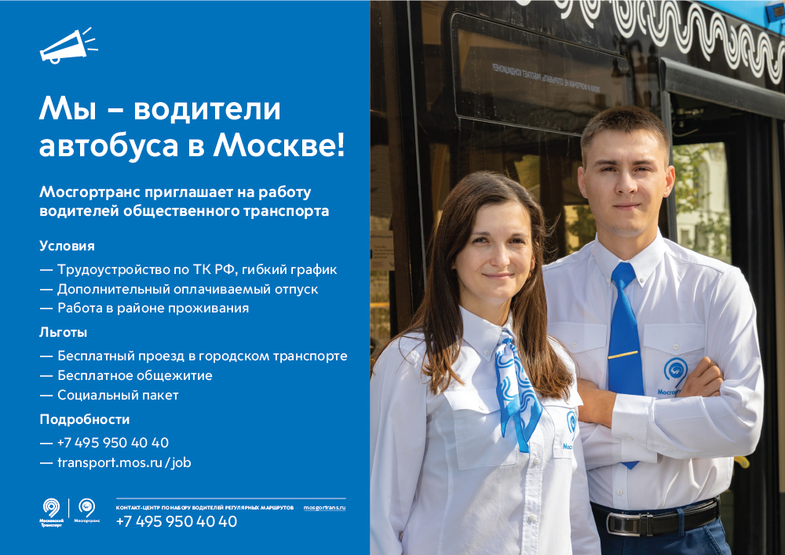

Адрес страницы: http://obruchev.mos.ru/presscenter/statji/detail/8428277.html
Управа Обручевского района города Москвы

